**Guía de aprendizaje**

|  |  |  |  |
| --- | --- | --- | --- |
| **Nombre del Estudiante** |  | | **Curso:** kínder |
| **Fecha:** 27-04-2020 |
| **Unidad: I** | *“CONOCIENDO MI CUERPO”*: *Alimentación saludable* | | |
| **Docente:** | *M. Rosario Sagredo P.* | | |
| ***Ámbito: Interacción y Comprensión del Entorno*** | ***Núcleo:*** *Pensamiento Matemático* | ***Ámbito:*** *Desarrollo personal y social.* | ***Núcleo:*** *Convivencia y Ciudadanía* |
| ***O.A.:*** | N° 2. Experimentar con diversos objetos estableciendo relaciones al clasificar por dos o tres atributos a la vez (forma, color, tamaño, función, masa, materialidad, entre otros) y seriar por altura, ancho, longitud o capacidad para contener. | ***O.A.T.:*** | 1. Participar en actividades y juegos colaborativos, planificando, acordando estrategias para un propósito común y asumiendo progresivamente responsabilidades en ellos. |

I.- Observa y comenta cada una de las imágenes. Luego encierra en una cuerda según se indica.

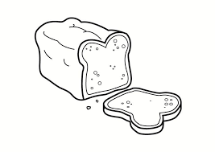1.- Distinto al modelo

|  |  |  |
| --- | --- | --- |
| https://encrypted-tbn2.gstatic.com/images?q=tbn:ANd9GcTiNMxMX-PItcybdHZnICTzXYxGftK6USGM69FeNkLTojRTQGiUbw | https://encrypted-tbn1.gstatic.com/images?q=tbn:ANd9GcTYmTjK1Cor1cH4aqk_sskT04DLs0JJJgiAYMECn9t2eRITj19i | https://encrypted-tbn2.gstatic.com/images?q=tbn:ANd9GcTiNMxMX-PItcybdHZnICTzXYxGftK6USGM69FeNkLTojRTQGiUbw |

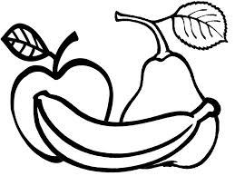2.- Igual al modelo

|  |  |  |
| --- | --- | --- |
| https://encrypted-tbn3.gstatic.com/images?q=tbn:ANd9GcQBpD9BAFJu1z48nGnQCJ5XtKn4CjmzgxADqeUfoQi0MbEp-xWx8w | https://encrypted-tbn3.gstatic.com/images?q=tbn:ANd9GcQBpD9BAFJu1z48nGnQCJ5XtKn4CjmzgxADqeUfoQi0MbEp-xWx8w | https://encrypted-tbn1.gstatic.com/images?q=tbn:ANd9GcT2QfBOg8NFsHfwW8XpBIJMP1Zwpphh1gRvA0pqQfjhjllEFd3L |

3.- Distinta dirección al modelo

|  |  |  |
| --- | --- | --- |
| https://encrypted-tbn1.gstatic.com/images?q=tbn:ANd9GcTbbIsPdErVXnr7eJwVHJDB8bcM2IvFWUNMUm603gs6OVj6I7Bzz8TYtQ | https://encrypted-tbn1.gstatic.com/images?q=tbn:ANd9GcTbbIsPdErVXnr7eJwVHJDB8bcM2IvFWUNMUm603gs6OVj6I7Bzz8TYtQ | https://encrypted-tbn1.gstatic.com/images?q=tbn:ANd9GcTbbIsPdErVXnr7eJwVHJDB8bcM2IvFWUNMUm603gs6OVj6I7Bzz8TYtQ |

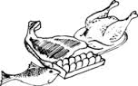4.- Igual dirección al modelo.

|  |  |  |
| --- | --- | --- |
| https://encrypted-tbn0.gstatic.com/images?q=tbn:ANd9GcQNmSkoYB741yh9064Cp2pr9dg9A81aZ_Nz9UrYfc-EAuiirOc- | https://encrypted-tbn0.gstatic.com/images?q=tbn:ANd9GcQNmSkoYB741yh9064Cp2pr9dg9A81aZ_Nz9UrYfc-EAuiirOc- | https://encrypted-tbn0.gstatic.com/images?q=tbn:ANd9GcQNmSkoYB741yh9064Cp2pr9dg9A81aZ_Nz9UrYfc-EAuiirOc- |

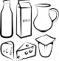5.- Distinta posición del modelo.

|  |  |  |
| --- | --- | --- |
| https://encrypted-tbn0.gstatic.com/images?q=tbn:ANd9GcReBhm-qDGRqxidQbA80nBiYjiXk3ik9dLGOUqlU4lr9G_9X8Vh8LpGfg | https://encrypted-tbn0.gstatic.com/images?q=tbn:ANd9GcReBhm-qDGRqxidQbA80nBiYjiXk3ik9dLGOUqlU4lr9G_9X8Vh8LpGfg | https://encrypted-tbn0.gstatic.com/images?q=tbn:ANd9GcReBhm-qDGRqxidQbA80nBiYjiXk3ik9dLGOUqlU4lr9G_9X8Vh8LpGfg |

6.- Igual posición del modelo.

|  |  |  |
| --- | --- | --- |
| Dibujo para colorear Grasas y azúcares | Dibujo para colorear Grasas y azúcares | Dibujo para colorear Grasas y azúcares |



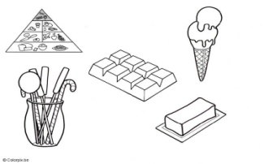

**Guía de aprendizaje resuelta.**

|  |  |  |  |
| --- | --- | --- | --- |
| **Nombre del Estudiante** |  | | **Curso:** kínder |
| **Fecha:** 27-04-2020 |
| **Unidad: I** | *“CONOCIENDO MI CUERPO”*: *Alimentación saludable* | | |
| **Docente:** | *M. Rosario Sagredo P.* | | |
| ***Ámbito: Interacción y Comprensión del Entorno*** | ***Núcleo:*** *Pensamiento Matemático* | ***Ámbito:*** *Desarrollo personal y social.* | ***Núcleo:*** *Convivencia y Ciudadanía* |
| ***O.A.:*** | N° 2. Experimentar con diversos objetos estableciendo relaciones al clasificar por dos o tres atributos a la vez (forma, color, tamaño, función, masa, materialidad, entre otros) y seriar por altura, ancho, longitud o capacidad para contener. | ***O.A.T.:*** | 1. Participar en actividades y juegos colaborativos, planificando, acordando estrategias para un propósito común y asumiendo progresivamente responsabilidades en ellos. |

I.- Observa y comenta cada una de las imágenes. Luego encierra en una cuerda según se indica.

1.- Distinto al modelo

|  |  |  |
| --- | --- | --- |
| https://encrypted-tbn2.gstatic.com/images?q=tbn:ANd9GcTiNMxMX-PItcybdHZnICTzXYxGftK6USGM69FeNkLTojRTQGiUbw | https://encrypted-tbn1.gstatic.com/images?q=tbn:ANd9GcTYmTjK1Cor1cH4aqk_sskT04DLs0JJJgiAYMECn9t2eRITj19i | https://encrypted-tbn2.gstatic.com/images?q=tbn:ANd9GcTiNMxMX-PItcybdHZnICTzXYxGftK6USGM69FeNkLTojRTQGiUbw |

2.- Igual al modelo

|  |  |  |
| --- | --- | --- |
| https://encrypted-tbn3.gstatic.com/images?q=tbn:ANd9GcQBpD9BAFJu1z48nGnQCJ5XtKn4CjmzgxADqeUfoQi0MbEp-xWx8w | https://encrypted-tbn3.gstatic.com/images?q=tbn:ANd9GcQBpD9BAFJu1z48nGnQCJ5XtKn4CjmzgxADqeUfoQi0MbEp-xWx8w | https://encrypted-tbn1.gstatic.com/images?q=tbn:ANd9GcT2QfBOg8NFsHfwW8XpBIJMP1Zwpphh1gRvA0pqQfjhjllEFd3L |

3.- Distinta dirección al modelo

|  |  |  |
| --- | --- | --- |
| https://encrypted-tbn1.gstatic.com/images?q=tbn:ANd9GcTbbIsPdErVXnr7eJwVHJDB8bcM2IvFWUNMUm603gs6OVj6I7Bzz8TYtQ | https://encrypted-tbn1.gstatic.com/images?q=tbn:ANd9GcTbbIsPdErVXnr7eJwVHJDB8bcM2IvFWUNMUm603gs6OVj6I7Bzz8TYtQ | https://encrypted-tbn1.gstatic.com/images?q=tbn:ANd9GcTbbIsPdErVXnr7eJwVHJDB8bcM2IvFWUNMUm603gs6OVj6I7Bzz8TYtQ |

4.- Igual dirección al modelo.

|  |  |  |
| --- | --- | --- |
| https://encrypted-tbn0.gstatic.com/images?q=tbn:ANd9GcQNmSkoYB741yh9064Cp2pr9dg9A81aZ_Nz9UrYfc-EAuiirOc- | https://encrypted-tbn0.gstatic.com/images?q=tbn:ANd9GcQNmSkoYB741yh9064Cp2pr9dg9A81aZ_Nz9UrYfc-EAuiirOc- | https://encrypted-tbn0.gstatic.com/images?q=tbn:ANd9GcQNmSkoYB741yh9064Cp2pr9dg9A81aZ_Nz9UrYfc-EAuiirOc- |

5.- Distinta posición del modelo.

|  |  |  |
| --- | --- | --- |
| https://encrypted-tbn0.gstatic.com/images?q=tbn:ANd9GcReBhm-qDGRqxidQbA80nBiYjiXk3ik9dLGOUqlU4lr9G_9X8Vh8LpGfg | https://encrypted-tbn0.gstatic.com/images?q=tbn:ANd9GcReBhm-qDGRqxidQbA80nBiYjiXk3ik9dLGOUqlU4lr9G_9X8Vh8LpGfg | https://encrypted-tbn0.gstatic.com/images?q=tbn:ANd9GcReBhm-qDGRqxidQbA80nBiYjiXk3ik9dLGOUqlU4lr9G_9X8Vh8LpGfg |

6.- Igual posición del modelo.

|  |  |  |
| --- | --- | --- |
| Dibujo para colorear Grasas y azúcares | Dibujo para colorear Grasas y azúcares | Dibujo para colorear Grasas y azúcares |





**Guía de aprendizaje**

|  |  |  |  |
| --- | --- | --- | --- |
| **Nombre del Estudiante** |  | | **Curso:** kínder |
| **Fecha:** 28-04-2020 |
| **Unidad: I** | *“CONOCIENDO MI CUERPO”:* ¡A comer sano! | | |
| **Docente:** | *M. Rosario Sagredo P.* | | |
| ***Ámbito: Interacción y Comprensión del Entorno*** | ***Núcleo:*** *Pensamiento Matemático* | ***Ámbito:*** *Desarrollo personal y social.* | ***Núcleo:*** *Convivencia y Ciudadanía* |
| ***O.A.:*** | 2. Experimentar con diversos objetos estableciendo relaciones al clasificar por dos o tres atributos a la vez (forma, color, tamaño, función, masa, materialidad, entre otros) y seriar por altura, ancho, longitud o capacidad para contener. | ***O.A.T.:*** | 2. Participar en actividades solidarias, que integran a las familias, la comunidad educativa y local. |

I.- Observa, comenta las imágenes. Luego encierra en una cuerda, siguiendo las instrucciones.

1.- Encierra el plato de pastas grande, pinta el mediano y marca con una X el chico

|  |  |  |
| --- | --- | --- |
| http://www.remansodepaz.es/spip/local/cache-vignettes/L376xH148/espaguetispn5ca9-4e5c7.png | http://www.remansodepaz.es/spip/local/cache-vignettes/L376xH148/espaguetispn5ca9-4e5c7.png | http://www.remansodepaz.es/spip/local/cache-vignettes/L376xH148/espaguetispn5ca9-4e5c7.png |

2.- Encierra la zanahoria más larga y marca con una X la más corta.

|  |  |  |
| --- | --- | --- |
| http://2.bp.blogspot.com/-fRDnDkNQ4b0/Upj8CDY2xwI/AAAAAAABJ3w/Q2eyaU42MVw/s1600/Zanahoria+%25282%2529.gif | http://2.bp.blogspot.com/-fRDnDkNQ4b0/Upj8CDY2xwI/AAAAAAABJ3w/Q2eyaU42MVw/s1600/Zanahoria+%25282%2529.gif | http://2.bp.blogspot.com/-fRDnDkNQ4b0/Upj8CDY2xwI/AAAAAAABJ3w/Q2eyaU42MVw/s1600/Zanahoria+%25282%2529.gif |

3.- Encierra la caja de cereales más ancha y marca con una X la más angosta.

|  |  |  |
| --- | --- | --- |
| http://ts1.mm.bing.net/th?id=OIP.M7561aaad370f60c242e81c7193ffb523o0&pid=15.1 | http://ts1.mm.bing.net/th?id=OIP.M7561aaad370f60c242e81c7193ffb523o0&pid=15.1 | http://ts1.mm.bing.net/th?id=OIP.M7561aaad370f60c242e81c7193ffb523o0&pid=15.1 |

II.- Observa y pinta de color rojo al niño mas alto y de color amarillo al mas bajo.

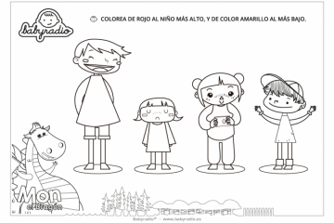

**Guía de aprendizaje resuelta.**

|  |  |  |  |
| --- | --- | --- | --- |
| **Nombre del Estudiante** |  | | **Curso:** kínder |
| **Fecha:** 28-04-2020 |
| **Unidad: I** | *“CONOCIENDO MI CUERPO”:* ¡A comer sano! | | |
| **Docente:** | *M. Rosario Sagredo P.* | | |
| ***Ámbito: Interacción y Comprensión del Entorno*** | ***Núcleo:*** *Pensamiento Matemático* | ***Ámbito:*** *Desarrollo personal y social.* | ***Núcleo:*** *Convivencia y Ciudadanía* |
| ***O.A.:*** | 2. Experimentar con diversos objetos estableciendo relaciones al clasificar por dos o tres atributos a la vez (forma, color, tamaño, función, masa, materialidad, entre otros) y seriar por altura, ancho, longitud o capacidad para contener. | ***O.A.T.:*** | 2. Participar en actividades solidarias, que integran a las familias, la comunidad educativa y local. |

I.- Observa, comenta las imágenes. Luego encierra en una cuerda, siguiendo las instrucciones.

1.- Encierra el plato de pastas grande, pinta el mediano y marca con una X el chico

|  |  |  |
| --- | --- | --- |
| http://www.remansodepaz.es/spip/local/cache-vignettes/L376xH148/espaguetispn5ca9-4e5c7.png | http://www.remansodepaz.es/spip/local/cache-vignettes/L376xH148/espaguetispn5ca9-4e5c7.png | http://www.remansodepaz.es/spip/local/cache-vignettes/L376xH148/espaguetispn5ca9-4e5c7.png |

2.- Encierra la zanahoria más larga y marca con una X la más corta.

|  |  |  |
| --- | --- | --- |
| http://2.bp.blogspot.com/-fRDnDkNQ4b0/Upj8CDY2xwI/AAAAAAABJ3w/Q2eyaU42MVw/s1600/Zanahoria+%25282%2529.gif | http://2.bp.blogspot.com/-fRDnDkNQ4b0/Upj8CDY2xwI/AAAAAAABJ3w/Q2eyaU42MVw/s1600/Zanahoria+%25282%2529.gif | http://2.bp.blogspot.com/-fRDnDkNQ4b0/Upj8CDY2xwI/AAAAAAABJ3w/Q2eyaU42MVw/s1600/Zanahoria+%25282%2529.gif |

3.- Encierra la caja de cereales más ancha y marca con una X la más angosta.

|  |  |  |
| --- | --- | --- |
| http://ts1.mm.bing.net/th?id=OIP.M7561aaad370f60c242e81c7193ffb523o0&pid=15.1 | http://ts1.mm.bing.net/th?id=OIP.M7561aaad370f60c242e81c7193ffb523o0&pid=15.1 | http://ts1.mm.bing.net/th?id=OIP.M7561aaad370f60c242e81c7193ffb523o0&pid=15.1 |

II.- Observa y marca con una X de color rojo al niño o niña más alta y una X de color amarillo al niño o niña más baja.



**Guía de aprendizaje**

|  |  |  |  |
| --- | --- | --- | --- |
| **Nombre del Estudiante** |  | | **Curso:** kínder |
| **Fecha:** 29 -04-2020 |
| **Unidad: I** | *“CONOCIENDO MI CUERPO”: Pirámide de alimentos* | | |
| **Docente:** | *M. Rosario Sagredo P* | | |
| ***Ámbito: Interacción y Comprensión del Entorno*** | ***Núcleo:*** *Pensamiento Matemático* | ***Ámbito:*** *Desarrollo personal y social.* | ***Núcleo:*** *Convivencia y Ciudadanía* |
| ***O.A.:*** | 2. Experimentar con diversos objetos estableciendo relaciones al clasificar por dos o tres atributos a la vez (forma, color, tamaño, función, masa, materialidad, entre otros) y seriar por altura, ancho, longitud o capacidad para contener. | ***O.A.T.:*** | 3. Manifestar empatía y solidaridad frente a situaciones que vivencian sus pares, o que observa en textos o TICs, practicando acciones de escucha, apoyo y colaboración. |

II.- Algunos alimentos se arrancaron, obsérvalos y nómbralos. Luego únelos con una línea al grupo de la pirámide, al que pertenecen.

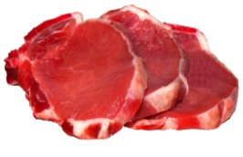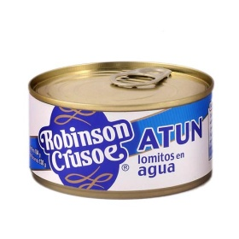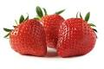

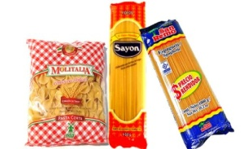

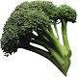

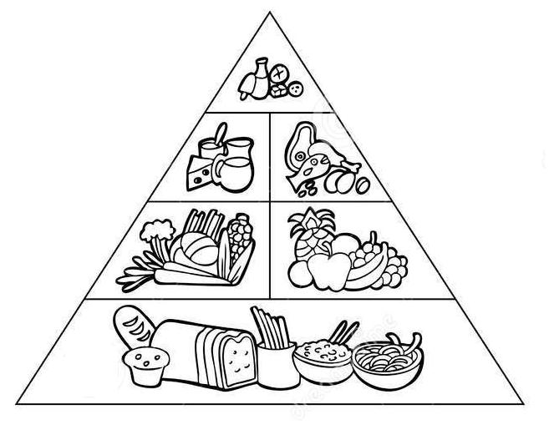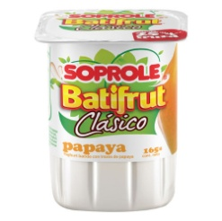

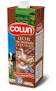

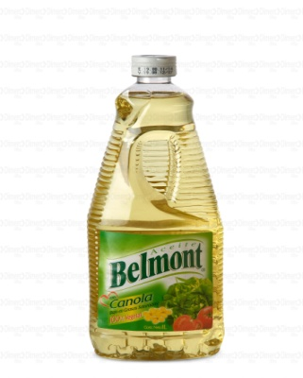

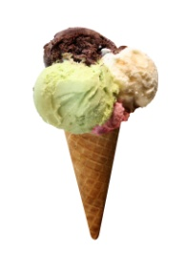

***Pinta la pirámide cuando termines tu actividad.***

**Guía de aprendizaje resuelta.**

|  |  |  |  |
| --- | --- | --- | --- |
| **Nombre del Estudiante** |  | | **Curso:** kínder |
| **Fecha:** 29 -04-2020 |
| **Unidad: I** | *“CONOCIENDO MI CUERPO”: Pirámide de alimentos* | | |
| **Docente:** | *M. Rosario Sagredo P* | | |
| ***Ámbito: Interacción y Comprensión del Entorno*** | ***Núcleo:*** *Pensamiento Matemático* | ***Ámbito:*** *Desarrollo personal y social.* | ***Núcleo:*** *Convivencia y Ciudadanía* |
| ***O.A.:*** | 2. Experimentar con diversos objetos estableciendo relaciones al clasificar por dos o tres atributos a la vez (forma, color, tamaño, función, masa, materialidad, entre otros) y seriar por altura, ancho, longitud o capacidad para contener. | ***O.A.T.:*** | 3. Manifestar empatía y solidaridad frente a situaciones que vivencian sus pares, o que observa en textos o TICs, practicando acciones de escucha, apoyo y colaboración. |

II.- Algunos alimentos se arrancaron, obsérvalos y nómbralos. Luego únelos con una línea al grupo de la pirámide, al que pertenecen. (10 puntos)

















***Pinta la pirámide cuando termines tu actividad.***

**Guía de aprendizaje**

|  |  |  |  |
| --- | --- | --- | --- |
| **Nombre del Estudiante** |  | | **Curso:** kínder |
| **Fecha:** 30 -04-2020 |
| **Unidad: I** | *“CONOCIENDO MI CUERPO”: P* | | |
| **Docente:** | *M. Rosario Sagredo P* | | |
| ***Ámbito: Interacción y Comprensión del Entorno*** | ***Núcleo:*** *Pensamiento Matemático* | ***Ámbito:*** *Desarrollo personal y social.* | ***Núcleo:*** *Convivencia y Ciudadanía* |
| ***O.A.:*** | 2. Experimentar con diversos objetos estableciendo relaciones al clasificar por dos o tres atributos a la vez (forma, color, tamaño, función, masa, materialidad, entre otros) y seriar por altura, ancho, longitud o capacidad para contener. | ***O.A.T.:*** | 3. Manifestar empatía y solidaridad frente a situaciones que vivencian sus pares, o que observa en textos o TICs, practicando acciones de escucha, apoyo y colaboración. |

II.- Ayuda a Don José a contar los alimentos repetidos.

Pinta de un mismo color cada alimento que se repite y luego cuenta los y grafica el número dentro de cada circulo correspondiente.

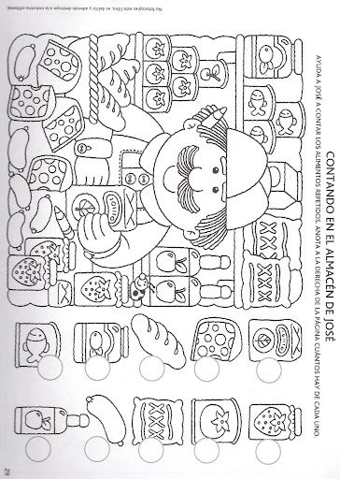

**Guía de aprendizaje resuelta.**

|  |  |  |  |
| --- | --- | --- | --- |
| **Nombre del Estudiante** |  | | **Curso:** kínder |
| **Fecha:** 30 -04-2020 |
| **Unidad: I** | *“CONOCIENDO MI CUERPO”: P* | | |
| **Docente:** | *M. Rosario Sagredo P* | | |
| ***Ámbito: Interacción y Comprensión del Entorno*** | ***Núcleo:*** *Pensamiento Matemático* | ***Ámbito:*** *Desarrollo personal y social.* | ***Núcleo:*** *Convivencia y Ciudadanía* |
| ***O.A.:*** | 2. Experimentar con diversos objetos estableciendo relaciones al clasificar por dos o tres atributos a la vez (forma, color, tamaño, función, masa, materialidad, entre otros) y seriar por altura, ancho, longitud o capacidad para contener. | ***O.A.T.:*** | 3. Manifestar empatía y solidaridad frente a situaciones que vivencian sus pares, o que observa en textos o TICs, practicando acciones de escucha, apoyo y colaboración. |

I.- Ayuda a Don José a contar los alimentos repetidos.

Pinta de un mismo color cada alimento que se repite y luego cuenta los y grafica el número dentro de cada circulo correspondiente. (5 puntos)



Pauta de corrección guía

“CONOCIENDO MI CUERPO”

semana 5

Docente: M. Rosario Sagredo P

Nivel: kínder.

**FECHA: 27/04/2020**

|  |  |  |  |
| --- | --- | --- | --- |
| **Guías** | Ítem | Respuesta | Puntaje |
| Lenguaje 1 | I.- | Copia la frase completa | 2puntos |
|  | II.- | Dibuja dos alimentos saludables y encierra el niño que se alimenta saludablemente. | 3puntos |
| Matemática 2 | I.- | Encierra en una cuerda las 6 respuestas, en forma correcta. | 6 puntos |
| **Puntajes** |  | **Total** | 11 puntos |
| 11 puntos |  | Logrado |  |
| Entre 6 y 10 |  | Medianamente logrado |  |
| Entre 5 y 1 |  | No logrado |  |

**FECHA: 28/04/2020**

|  |  |  |  |
| --- | --- | --- | --- |
| **Guías** | Ítem | Respuesta | Puntaje |
| Lenguaje 1 | I.- | Encierra en una cuerda las 3 respuestas correctas. | 3puntos |
| Matemática 2 | I.- | Encierra en una cuerda las 3 respuestas en forma correcta. | 3 puntos |
|  | II.- | Marca con una X las 2 respuestas en forma correcta. | 2 puntos |
| **Puntajes** |  | **Total** | 8 puntos |
| 8 puntos |  | Logrado |  |
| Entre 4y 9 |  | Medianamente logrado |  |
| Entre 3 y 1 |  | No logrado |  |

**FECHA: 29/04/2020**

|  |  |  |  |
| --- | --- | --- | --- |
| **Guías** | Ítem | Respuesta | Puntaje |
| Lenguaje 1 | I.- | Dibuja la pirámide alimentaria | 1puntos |
|  | II.- | Encierra en una cuerda las 5 palabras, s en forma correcta. | 5 puntos |
|  |  | Dibuja y copia el nombre del alimento que más le gusto. | 2 puntos |
| Matemática 2 | I.- | Une con una línea, en forma correcta, cada alimento al grupo que le corresponde. | 10 puntos |
|  | II.- | Marca con una X las 2 respuestas en forma correcta. | 2 puntos |
| **Puntajes** |  | **Total** | 20 puntos |
| 20 puntos |  | Logrado |  |
| Entre 9 y 19 |  | Medianamente logrado |  |
| Entre 8 y 1 |  | No logrado |  |

**FECHA: 30/04/2020**

|  |  |  |  |
| --- | --- | --- | --- |
| **Guías** | Ítem | Respuesta | Puntaje |
| Lenguaje 1 | I.- | Dibuja 1 alimento de cada nutriente | 5 puntos |
|  | II.- | Representa correctamente la cantidad de silabas en forma pictórica y simbólica | 10puntos |
| Matemática 2 | I.- | Cuenta y grafica el número correctamente | 5 puntos |
| **Puntajes** |  | **Total** | 20 puntos |
| 20 puntos |  | Logrado |  |
| Entre 9 y 19 |  | Medianamente logrado |  |
| Entre 8 y 1 |  | No logrado |  |